安全评价报告公开信息表
项目名称 | 江苏芬奇工业设备制造有限公司铸造生产线技术改造项目安全预评价报告
完成时间 | 2021.4.26
评价人员
 | 姓名 | 资格证书号 | 从业号
项目负责人 | 岳强 | 0800000000102212 | 002352
项目组成员 | 林庆水 | S011035000110192001611 | 038953
项目组成员 | 高昊 | S011037000110193001374 | 037499
项目组成员 | 吴强 | 1100000000200989 | 018971
技术专家 | /
现场勘察人员及时间 | 2021.3
现场核查的人员和时间 | /
项目简介 | 江苏芬奇工业设备制造有限公司共投资3000万元在泰兴市虹桥工业园区六圩港路南侧进行改建，利用现有厂房，购置砂处理设备、离心铸造设备、制壳机、试验仪、浇铸设备、抛丸机等设备，替换原有中频炉，新购KGCX串联谐振中频熔化炉1.0T一套（一用一备）、0.5T一套（一用一备）。项目建成后，不新增铸造产能，形成年产高温高压离心泵10000台、耐磨耐热铸件8000吨的生产能力。本项目已于2020年06月01日取得泰兴市行政审批局下发的江苏省投资项目备案证，备案证号：泰行审备〔2020〕222号。  江苏芬奇工业设备制造有限公司铸造生产线技术改造项目存在一定的危险、有害因素，其潜在的危险、有害因素在采取安全对策措施后可以得到控制，建设项目建成后可以实现安全运行，从安全生产角度来看符合国家有关法律、法规、技术标准的要求。  为保证安全，防患于未然，企业应严格遵守有关法律、法规、标准、规范，认真执行各项安全管理制度和操作规程；加强安全管理，确保安全运营。
现场照片 | 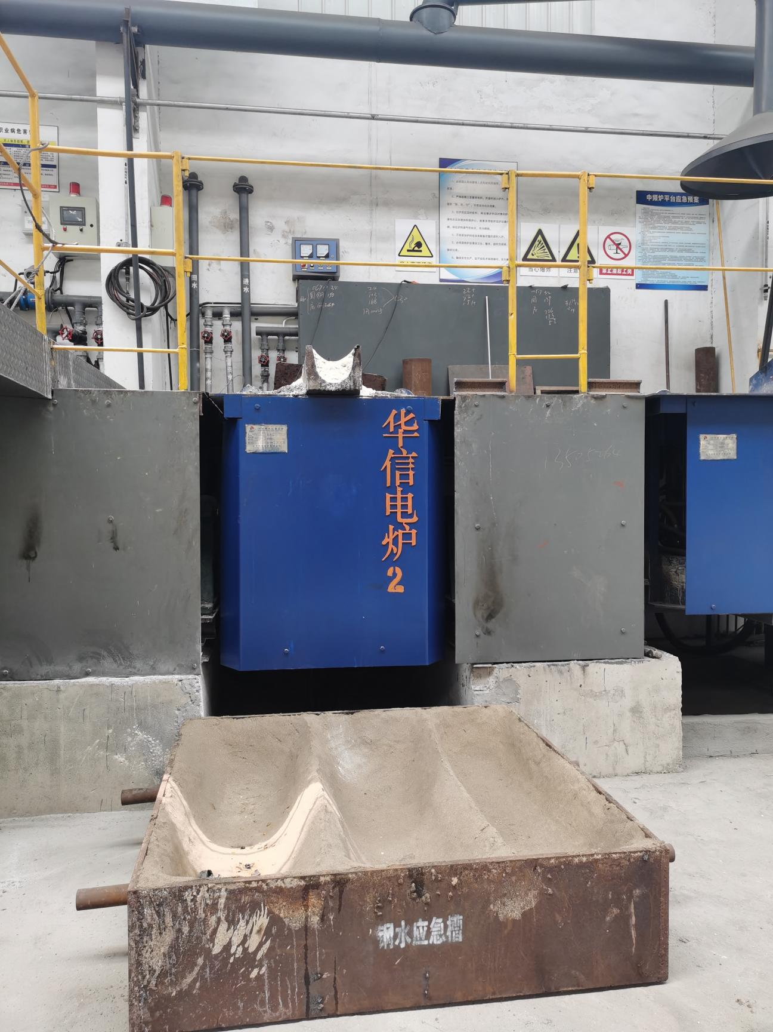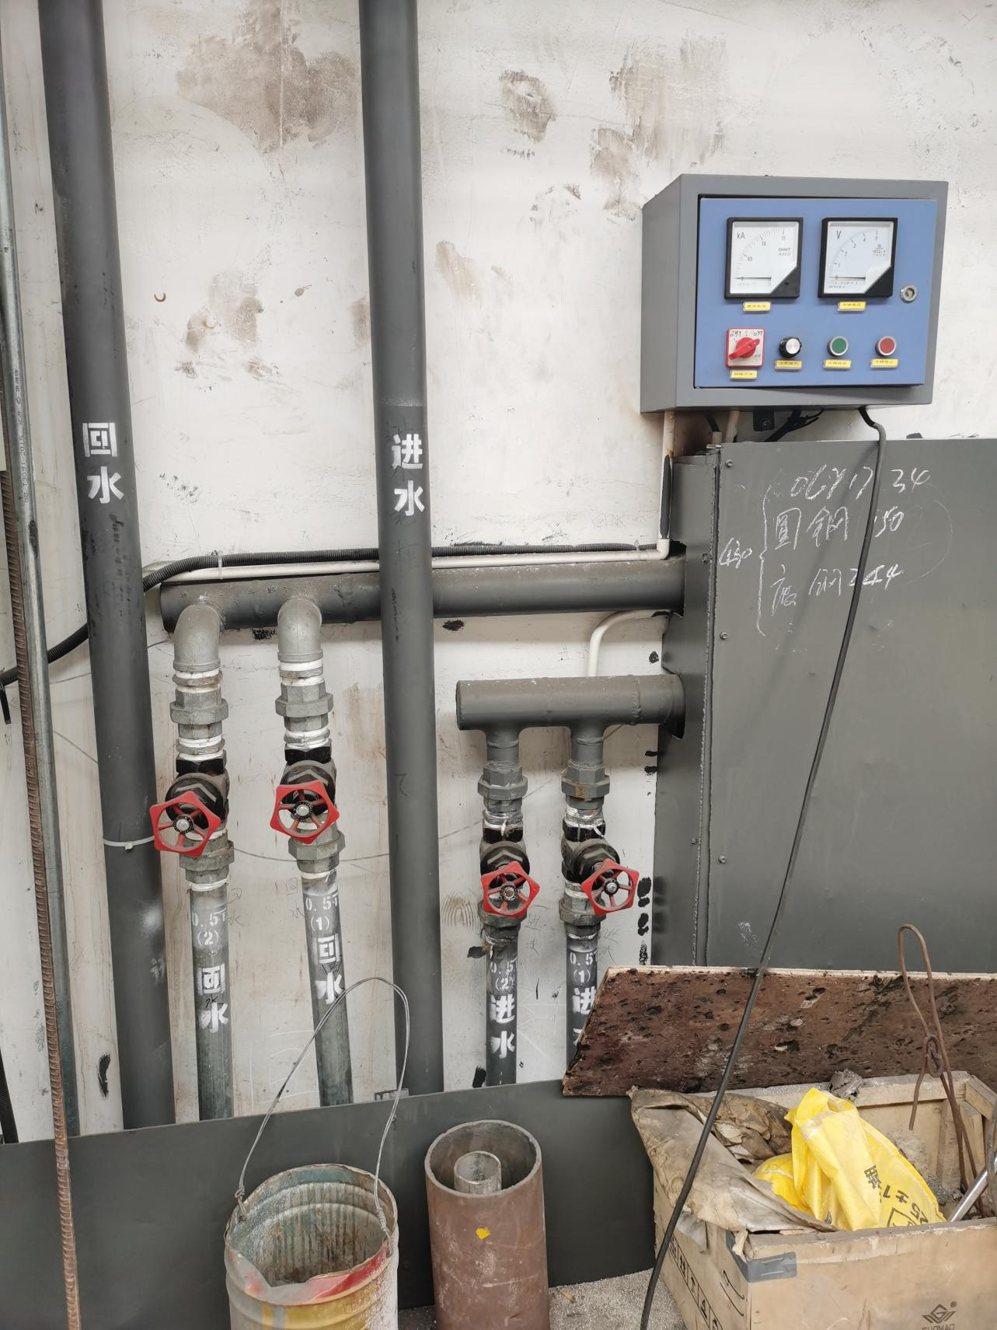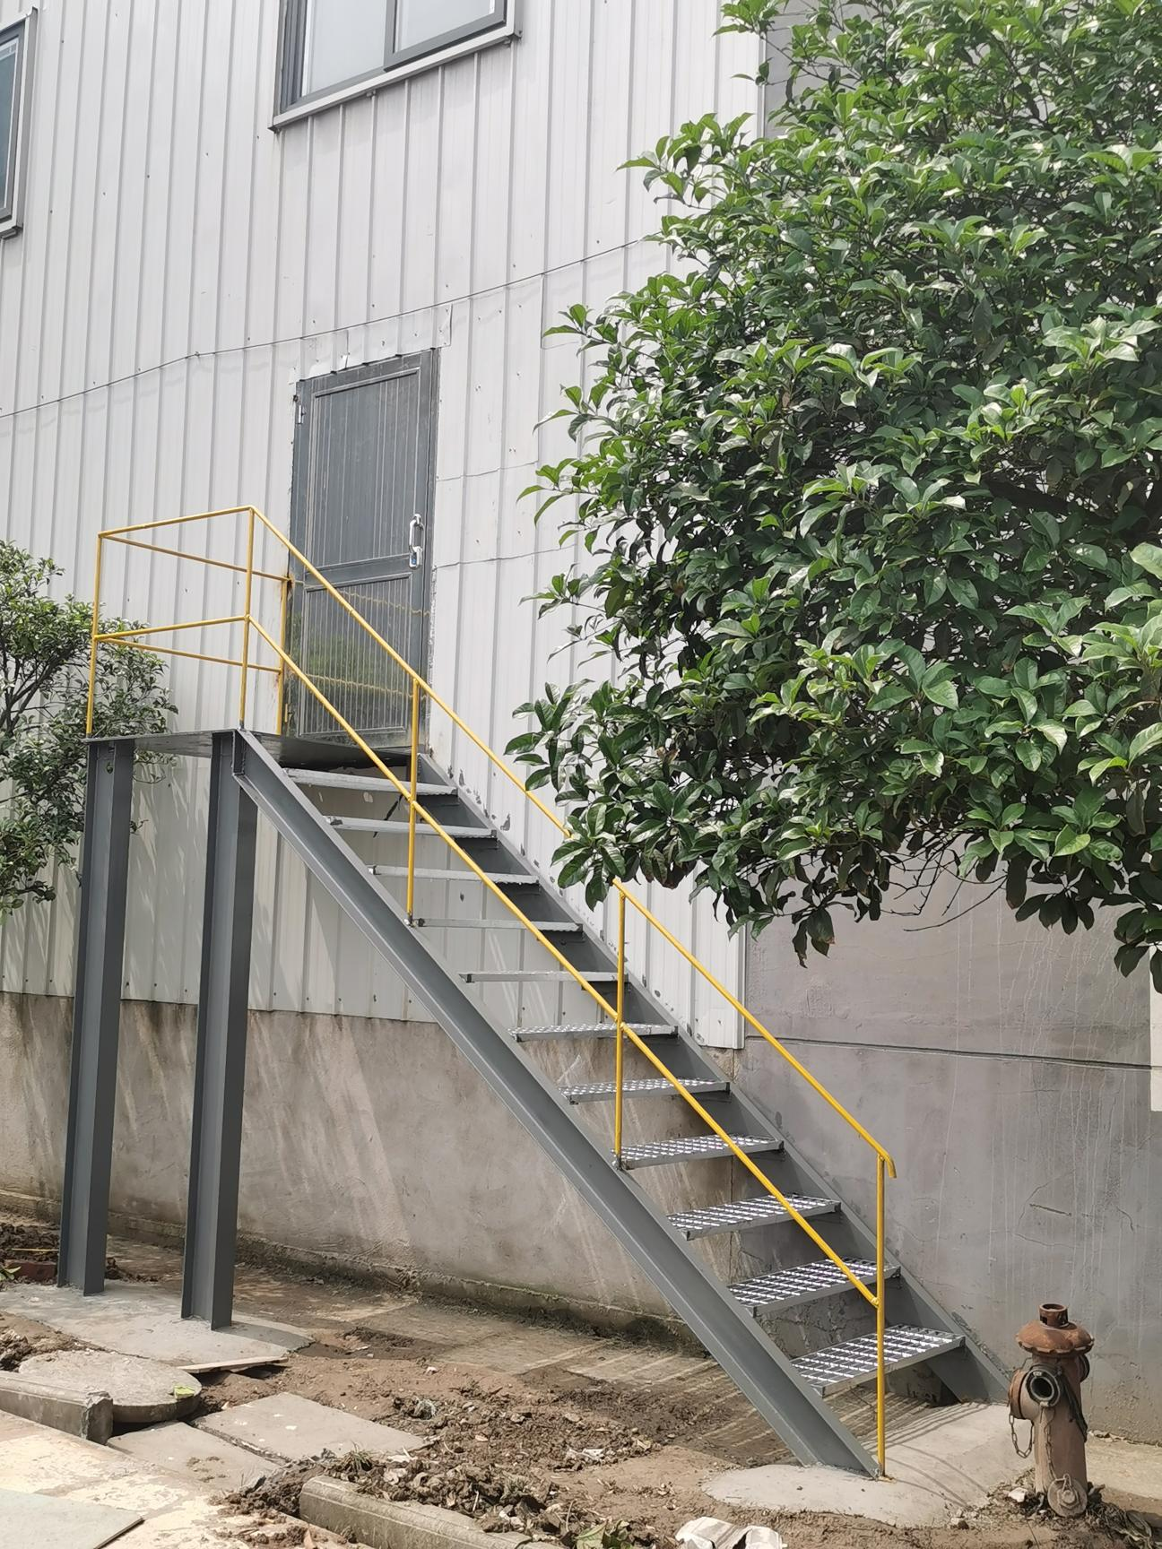
被评价单位信息反馈情况 | 满意

安全评价报告公开信息表
项目名称 | 中国航空油料有限责任公司江苏分公司扬州泰州国际机场一期扩建供油工程竣工验收安全评价报告
完成时间 | 2021.5.21
评价人员
 | 姓名 | 资格证书号 | 从业号
项目负责人 | 岳强 | 0800000000102212 | 002352
项目组成员 | 林庆水 | S011035000110192001611 | 038953
项目组成员 | 高昊 | S011037000110193001374 | 037499
项目组成员 | 吴强 | 1100000000200989 | 018971
技术专家 | /
现场勘察人员及时间 | 2021.5
现场核查的人员和时间 | /
项目简介 | 扬泰机场机场油库建成于 2012 年，油库原有用地面积为12000m2，约18.0亩。机场油库原有设施如下：综合办公用房、装卸油棚、消防泵房及配电间、检修车棚、2座500m3的立式拱顶油罐、1座30m3的地上卧式沉淀罐、1座10m3的埋地卧式污油罐。机场油库总库容1000m³，属于四级油库。机场油库配有22000L罐式加油车 4台，目前扬泰机场航油来自南京扬子石化经公路配送至扬泰机场，采用罐式加油车为飞机加油。扬州泰州国际机场一期扩建供油工程（以下简称本项目）于2018年09月28日在扬州市发改委备案，备案号：扬发改备[2018]118号。  中国航空油料有限责任公司江苏分公司扬州泰州国际机场一期扩建供油工程设置了相应的安全设施，具备竣工验收条件，符合国家现行有关安全生产法律、法规、规章及标准、规范规定和要求的安全生产条件，安全风险可接受。  为保证安全，防患于未然，企业应严格遵守有关法律、法规、标准、规范，认真执行各项安全管理制度和操作规程；加强安全管理，确保安全运营。
现场照片 | 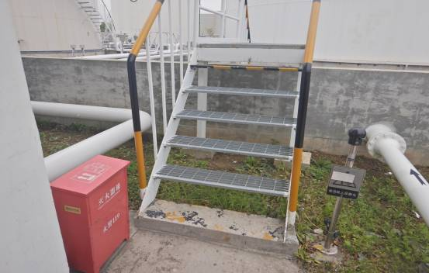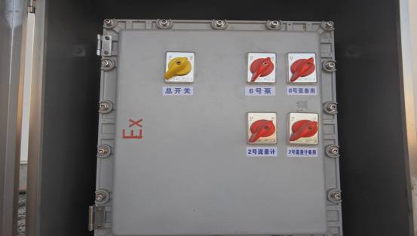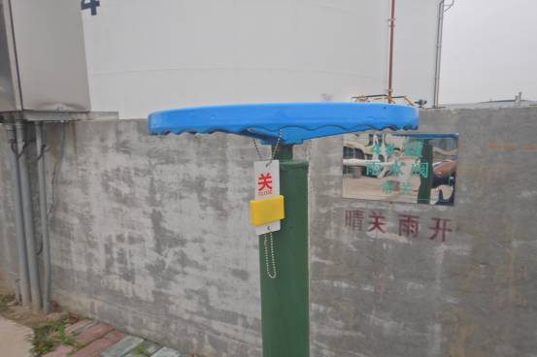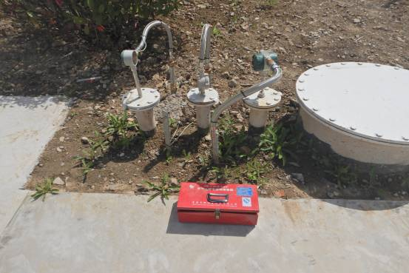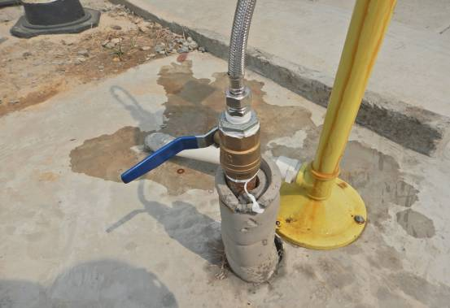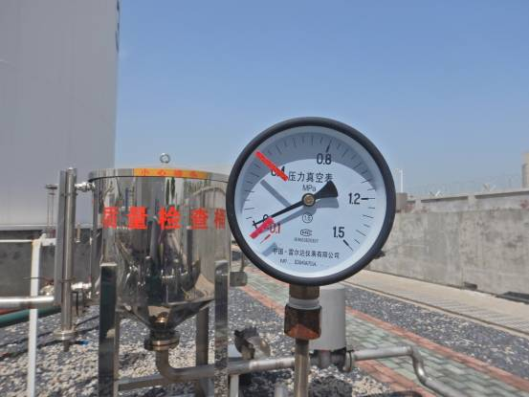
被评价单位信息反馈情况 | 满意

